庐阳区马年生肖美陈项目招标需求书

- 项目名称：庐阳区马年生肖美陈项目
二、项目概算：48.045万元
三、项目概况：
本项目为庐阳区马年生肖美陈项目，主要用于春节期间美陈打卡使用，使用地点为庐阳区淮河路步行街、逍遥津公园、庐州府城隍庙、合肥城市记忆馆等文商旅项目，使用场景为室外。需提供美陈方案，包含方案设计、制作、运输、安装、后期维保等。
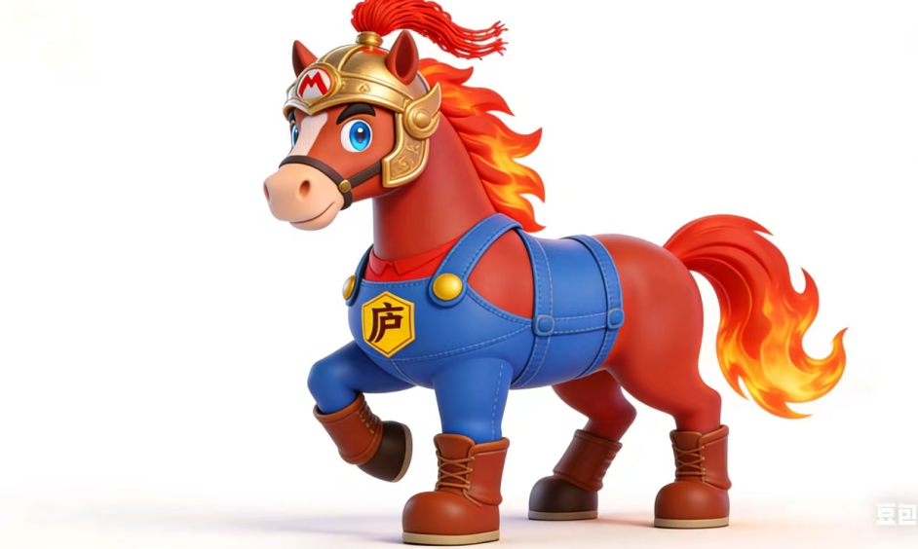
本项目需求9匹马年生肖美陈雕塑，参考示例如上图，具体要求为：
1.单个尺寸要求：高度不低于3.5米，长度不低于4米，宽度不低于1.5米；
2.样稿制作：终稿制作前，制作长度不低于40厘米，高度不低于35厘米的样品；
3.泥稿塑形：设计方案确认后，雕塑师使用雕塑泥按方案图纸塑制模型；
4.模具翻制：使用硅胶、石膏等材质对泥稿进行模具制作，经过修模后，使用196不饱和聚酯树脂等材质做成品翻制加支撑骨架，经修补、打磨后待着色；
5.艺术着色：使用矿物颜料对翻制成型的物品进行色彩绘制，仿制其真实的质感；
6.锚固：钻孔、打膨胀丝固定、焊接链接固件；
7.维保：制作完成后，后期破损修复维保；
8.场景及周期：线下放置周期不低于3个月，使用场景为室外，需综合考虑安全、防晒、防水等因素;
9.配套介绍：每座美陈需配备介绍铭牌，说明设计理念、文化故事、象征意等内容，金属烤漆。
本招标项目共一个标段，原则上选取1家中标单位。
四、服务期限：
合同服务期暂定5个月。
五、报价方式
本项目采用总价报价(含税)的方式，总价不得超过项目预算，否则视为无效。
本次报价所指服务费用包含但不限于保险费、画面版权费、硬件软件费、视觉设计费、劳务费、人工费、差旅费及增值服务等项目实施过程中产生的费用、质保费、售后服务费等成交供应商完成本次约定推广服务所需的一切费用，采购人不再承担以上费用之外的任何费用。
六、付款方式：
经发包人验收合格符合要求后60日内一次性支付全部费用。
七、其他要求：
本项目要求2月15日前全部安装完成，每延期一天，承包人支付发包人合同价款的0.02%的违约金；延期完成10天以上的，发包人有权解除合同，并追究连带损失。
八、资格入围要求：
具有独立法人资格，营业执照经营范围需包含雕塑设计、制作及安装相关内容。
评分表：
本项目综合评分满分为 100 分，其中：技术资信分值占总分值的权重为80%，价格分值占总分值的权重为20%。具体评分细则如下
类别 | 评分内容 | 评分标准 | 分值
技术资信分 （80 分） | 业绩要求  （9分） | 自2021年1月1日以来（以合同签订日期为准），投标人具有单个合同额30万元及以上雕塑类相关项目业绩，每提供1个得3分，本小项满分9分。  注：1.响应文件中须提供业绩合同扫描件，如合同中无法体现合同签订时间、合作内容等评审因素，须另附业主单位（合同甲方）出具的证明材料并加盖公章加以说明，否则不得分。 | 0-9分
技术资信分 （80 分） | 企业资质与项目负责人要求  （9分） | 企业或项目负责人同时具备国家级雕塑协会或学会会员证书、省级雕塑协会会员证书，省级雕塑学会会员证书，得6分；具备其中两项，得4分；具备其中一项，得2分；无相关资质，得0分；本项最高得6分。（需提供证书佐证，证书中明确项目负责人姓名）。  近5年企业或项目负责人完成过的雕塑艺术作品获国家级奖项一件得3分，获省级奖项一项得2分，无对应业绩，得0分，本项最高得3分（需提供证书佐证，证书中明确项目负责人姓名）。 | 0-9分
技术资信分 （80 分） | 设计方案要求  （27分） | 主题契合度（9分）：完全契合项目主题及场地环境，文化内涵深厚，得7-9分；基本契合，有一定内涵，得4-6分；偏离主题，内涵薄弱，得0-3分。 | 0-9分
技术资信分 （80 分） | 设计方案要求  （27分） | 原创性与美学价值（9分）：创意独特、风格鲜明，具有较高艺术水准，得7-9分；有一定原创性，美学效果良好，得4-6分；抄袭模仿痕迹明显，美学效果一般，得0-3分。 | 0-9分
技术资信分 （80 分） | 设计方案要求  （27分） | 空间融合性（9分）：与周边建筑、景观协调统一，尺寸比例合理，视觉效果佳，得7-9分；基本协调，比例无明显偏差，得4-6分；不协调，比例失衡，得0-3分。 | 0-9分
技术资信分 （80 分） | 立体样品要求  （15分）  （注：提供样品1个，样品需为1:10至1:20比例立体模型，材质与最终成品一致或同质感替代材料） | 样品与方案一致性（5分）：立体样品完全还原设计方案造型、比例及艺术风格，细节复刻精准，得4-5分；基本符合方案，细节有轻微偏差，得1-3分；与方案差异较大，艺术表达偏离，得0分。 | 0-5分
技术资信分 （80 分） |  | 质感与工艺呈现（5分）：样品材质选用适配设计主题，表面纹理、造型衔接等工艺精细，能直观展现雕塑最终艺术质感，得4-5分；材质基本适配，工艺一般，能体现基础艺术效果，得1-3分；材质不适配，工艺粗糙，无艺术质感，得0分。 | 0-5分
技术资信分 （80 分） |  | 立体视觉效果（5分）：多角度观赏立体感强，形态饱满协调，光影适配性佳，符合场地视觉需求，得4-5分；立体感一般，形态无明显硬伤，得1-3分；立体感差，形态失衡，得0分。 | 0-5分
技术资信分 （80 分） | 材料与工艺方案要求  （10分） | 材料选择（4分）：选用材料优质耐用、环保达标，适配雕塑用途及户外/室内环境，得3-4分；材料合格，基本适配环境，得1-2分；材料劣质或不适配，得0分。 | 0-4分
技术资信分 （80 分） | 材料与工艺方案要求  （10分） | 制作工艺（4分）：工艺方案成熟可行，细节处理规范，能保障雕塑质感与耐久性，得3-4分；工艺基本可行，细节处理一般，得1-2分；工艺方案存在缺陷，得0分。 | 0-4分
技术资信分 （80 分） | 材料与工艺方案要求  （10分） | 环保与安全（2分）：制作及安装过程环保措施到位，无污染物排放，得2分；有基本环保措施，得1分；无环保措施，得0分 | 0-2分
技术资信分 （80 分） | 施工组织与进度保障要求  （5分） | 施工方案（2分）：施工流程清晰，安装、吊装方案科学安全，场地管控合理，得2分；方案基本可行，有少量疏漏，得1分；方案不可行，得0分。 | 0-2分
技术资信分 （80 分） | 施工组织与进度保障要求  （5分） | 进度计划（2分）：进度安排贴合招标文件工期要求，节点控制明确，保障措施完善，得2分；基本符合工期，节点控制一般，得1分；偏离工期，无保障措施，得0分。 | 0-2分
技术资信分 （80 分） | 施工组织与进度保障要求  （5分） | 人员设备配置（1分）：施工团队专业配置齐全，设备先进充足，得1分；配置不足，得0分。 | 0-1分
技术资信分 （80 分） | 售后服务与质保方案要求  （5分） | 质保期（2分）：质保期不低于6个月，最高得2分；质保期不足6个月，得0分。
技术资信分 （80 分） | 售后服务与质保方案要求  （5分） | 维保方案（2分）：定期巡检、清洁、修复方案具体，响应及时，得2分；方案简单，得1分；无维保方案，得0分。
技术资信分 （80 分） | 售后服务与质保方案要求  （5分） | 应急处理（1分）：针对自然灾害、人为损坏等突发情况，应急修复措施完善，得1分；无应急措施，得0分。
价格分  （20分） | 价格分采用低价优先法，即满足磋商文件要求且最后报价最低的供应商的价格为磋商基准价，其价格分为满分 20 分。其他供应商的价格分统一按照下列公式计算：  磋商报价得分＝（磋商基准价/最后磋商报价）×20% × 100

